

RESULTAT FÖRBUNDSMÄSTERSKAP MATTCURLING
Stenungsund Arena 2026-02-11
Arrangör: SPF Seniorerna Stenungsundsbygden

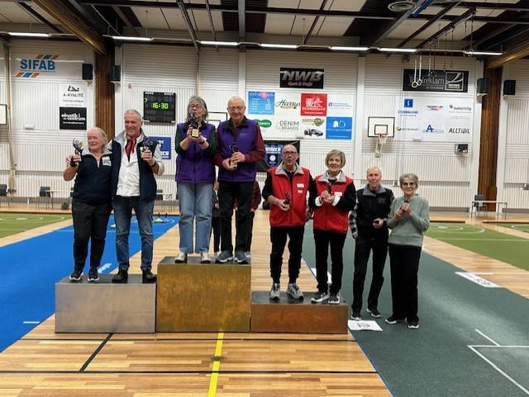

Placering 1-4:
- Margareta Bertilsson- Åke Josefsson, Stenungsundsbygden
- Åsa Wejirot- Anders Wejirot, Tanumskusten
- Ingela Lundgren- Thomas Lysell, Sotenäs
- Majvor Berntsson- Stefan Berntsson, Kville

Resultat grundspel efter 6 matcher
Matta 1 +poäng -poäng diff matchpoäng
- Lisbeth Adielsson-Bengt Berggren Stenungsundsbygden 112 101 11 10
14 Ann-Britt Knutsson-Eddy Knutsson Kville 114 109 5 7
12 Liselott Gustavsson-Alf Gustavsson Tanumskusten 104 94 10 6
16 Sigrunn Langås J.-Bengt-Åke Ahlsén Strandskatan 99 102 -3 6
15 Elvy Larsson- Willy Larsson Sotenäs 86 95 -9 6
11 Britty Abrahamsson-Åke Abrahamsson Orustveteranerna 99 98 1 5
17 Gunilla Johansson-Rolf Andersson Orustveteranerna 96 111 -15 2
Matta 2
22 Marita Johansson-Bengt Bäckström Kville 105 83 22 12
24 Lena Persson- Gerhard Knutsson Strandskatan 100 86 14 8 27 Inga-Lill Wikström - Anders Ferm Sotenäs 106 96 10 8
26 Kathrine Kahlman-Mats Karlsson Tanumskusten 93 91 2 6
21 Ingrid Calås-Roy Olsson Stenungsundsbygden 98 96 2 4
25 Eva-Lena Johansson Orustveteranerna 104 127 -23 2
23 Marie Jöneborn-Ronny Simonsson Orustveteranerna 81 108 -27 2
Matta 3
33 Gudrun Rylander-Karl-Axel Grankvist Tanumskusten 100 80 20 10
32 Rose-Marie Pihlqvist Lars-Åke Pihlkvist Näset 88 86 22 8
37 Lisbeth Sjögren-Tommy Sjögren Sotenäs 100 80 20 8
35 Berit Wik-Lennart Wik Stenungsundsbygden 93 85 8 8
36 Ann-Christine Larsson-Bror Larson Orustveteranerna 81 102 -21 4
34 Maj-Lis Algirene-Harding Scherman Tanumsbygden 83 102 -19 2
31 Elsy Johansson-Valter Johansson Orustveteranerna 54 84 -30 2
Matta 4
44 Margareta Bertilsson-Åke Josefsson Stenungsundsbygden 113 84 29 12
47 Birgitta Jacobsson-Ingvar Jacobsson Kville 97 93 4 9
42 Åsa Weijrot- Anders Weijrot Tanumskusten 109 85 24 8
46 Ingela Olausson-Dan Olausson Tjörnveteranerna 86 90 -4 6
43 Gun Pettersson-Helge Pettersson Orustveteranerna 84 93 -9 5
45 Nina Sandin-Urban Persson Strandskatan 96 102 -6 2
41 Maj-Lis Andersson- Lennart Andersson Sotenäs 75 113 -38 0

Matta 5
53 A-M Konradsson-Kjell Konradsson Tjörnveteranerna 125 97 28 9
57 Gun Lind-Bengt Lind Orustveteranerna 99 93 6 9
55 Majvor Berntsson-Stefan Berntsson Kville 107 84 23 8
51 Gunilla Borre-Thomas Hansson Tanumskusten 103 104 -1 6
52 Gunnel Olsson-Herbert Olsson Orustveteranerna 78 94 -16 4
58 Kerstin Holmberg-Inge Enell Stenungsundsbygden 98 120 -22 4
54 Lisbeth Alexandersson- Kjell Alexandersson Sotenäs 84 102 -18 2

Resultat grundspel efter 6 matcher
Matta 6 +poäng -poäng diff.matchpoäng
62 Ingela Lundgren-Thomas Lysell Sotenäs 109 88 21 8
66 Ann Olsson-Tore Olsson Kville 104 93 11 8
65 Inger Berndtsson-Gösta Andersson Orustveteranerna 103 93 10 8
64 Yvonne Bohlin Hansson-Tommie Karlsson Tanumskusten 98 89 9 8
67 Gun-Britt Andersson-Harry Johansson Orustveteranerna 84 101 -17 5
61Jeanette Johansson-Kent Andersson Strandskatan 106 98 8 4
63 Maj Josefsson-Lindblad-Jerry Lindblad Stenungsundsbygden 81 123 -42 1

Matta 7
72 Margaretha Svensson- Inge Svensson Orustveteranerna 88 69 19 9
77 Gunilla Delisle-Cris Delisle Näset 91 82 9 8
76 Inger Green-Gert Strömberg Orustveteranerna 91 88 3 8
75 Gunilla Hagberg-Magnus Hagberg Tanumsbygden 93 89 4 7
74 Pia Olofsson-Göran Larsson Tanumskusten 85 82 3 4
71 Ingegerd Hansson-Esse Hansson Tjörnveteranerna 87 91 -4 4
73 Marie-Ann Wallin-Björn Lund Strandskatan 80 114 -34 2

Matta 8
81 Birgitta Ohlsson-Bengt Albrektsson Strandskatan 90 78 12 11
84 Toni Eklund-Leif Brander Farsta 113 78 35 10
87 Annemarie Widelius-Lars Engberg Tanumskusten 93 85 83 7
86 Elaine Engblom-Sture Strömberg Orustveteranerna 73 81 -8 4
82 Ing-Marie Ekerum-Tommy Ekström Sotenäs 76 85 -9 4
83 Åsa Bengtsson-Tommy Nyström Kville 85 100 -15 4
85 Ulla Karlsson-Ingemar Carlsson Orustveteranerna 60 83 -23 2

Matta 9
91 Anna-Lena Fredriksson-Ronny Fredriksson Kville 98 79 19 9
96 Lena Jansson-Åke Drougge Sotenäs 100 90 10 8
97 Lil Hermansson-Göran Kuick Tanumskusten 92 83 9 8
95 Inger Hägg-Arne Andersson Tjörnvetarna 83 85 -2 6
92 Isabella von Hofsten-Christer Bengtsson Strandskatan 78 90 -12 5
93 Britt-Marie Maltsen-Rolf Karlsson Tjörnveteranerna 80 78 2 4
94 Helene Johansson-Lennart Börjesson Stenungsundsbygden 76 102 -26 2

Matta 10
102 Marie Amberntsson-Lars Amberntsson Stenungsundsbygden 96 70 26 10
104 Ing-Britt Hultgren-Karl-Olof Gullbrandsson Orustveteranerna 99 83 16 9
101 Marita Thuresson-Per-Erik Thuresson Kville 96 82 14 7
105 Annika Anegren-Asbjörn Svensson Tanumskusten 88 100 -12 6
107 Ulla Johansson- Jan Johnsson Tjörnveteranerna 75 74 1 5
106 Marianne Olsson-Berndt Johansson Orustveteranerna 70 98 -28 3
103 Eva-Lisa Laurin- Jerry Ekerum Sotenäs 87 104 -17 2

Resultat från slutspel i Cupform
1/16 final
Omgång 1 Omgång 2 Lag nr Resultat Lag nr Resultat 12-47 23-24 81-66 15-19
27-14 14-18 44-24 18-9
96-37 21-9 104-87 15-19
72-42 10-13 35-97 15-16
53-101 15-17 57-91 17-12
22-65 11-10 33-84 13-16
62-32 16-10 102-77 11-10
13-76 17-15 64-55 20-23

1/8-final
Lag nr Resultat
47-14 16-17
96-42 18-21
101-22 15-16
62-13 22-15
66-44 12-20
87-97 15-12
57-84 3-19
102-55 15-16

1/4-final
Lag nr Resultat
14-42 27-29
22-62 15-20
44-87 19-18
84-55 7-14

1/2-final
Lag nr Resultat
42-62 27-19
44-55 17-12

Match placering 3 och 4
Lag nr Resultat
62-55 13-10

Final
Lag nr Resultat
62-55 13-10

